# phpcms

[出自：兄弟连IT教育](mailto:987985143@qq.com)转载请注明出处

注意:** 代表重点

# 第一章

## phpcms定义

一款网站管理软件，也叫phpcms二次开发,类似产品ecshop shopnc,帝国cms,dedecms....

x

## phpcms用途

快速建站

## phpcms安装

* + 1. 下载安装包 [http://www.phpcms.cn/index.php?m=content&c=index&a=show&catid=19&id=51](http://www.phpcms.cn/index.php?m=content&amp;c=index&amp;a=show&amp;catid=19&amp;id=51)
    2. linux 安装
       1. 将下载好的安装包放置在linux环境下
       2. 权限设置 chmod -R 777
       3. 安装192.168.22.34/demo/install 下一步下一步
       4. 注意点

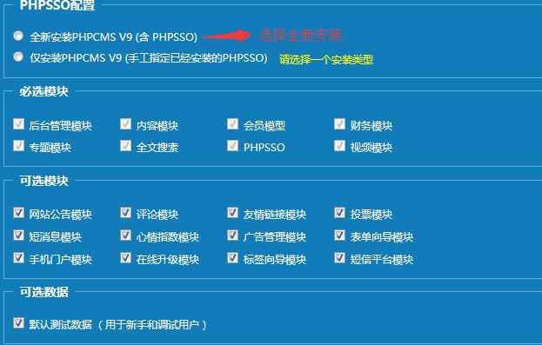

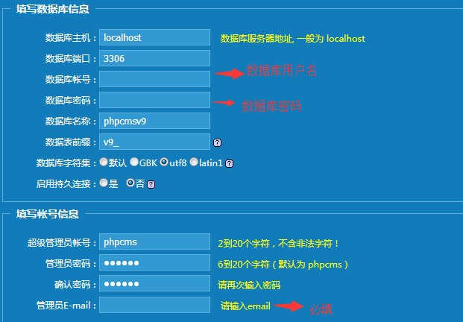

* + - 1. 生成前台首页 更新缓存,删除install目录（不需要做 安装成功以后 自动删除了安装目录）,防止下次访问的时候,重复安装
    1. windows下安装
       1. 将下载好的安装包放置在wamp环境下
       2. localhost/demo/install 下一步 下一步
       3. 注意点





* + - 1. 生成前台首页 更新缓存,删除install目录（不需要做 安装成功以后 自动删除了安装目录）,防止下次访问的时候,重复安装

## phpcms 目录结构**

Caches 缓存目录

Phpcms 核心目录(重点)

--|Libs 核心类库 包含Model.class.php.....

--Model 各个模块操作的model类,可以连接数据库

--|Modules 模块目录

--|content 前台首页模块

--|index.php 控制器

--|init 方 法

--|include template('content','index',$default_style) 加载模板

$default_style 模板风格 content 模板目录 index.html 模板

--|link 后台友情链接模块

--|link.php 控制器

--|init 方法

--|include $this->admin_tpl('link_list') 加载模板

--|templates 友情链接模板

--|Templates 前台模板目录

--|default 前台默认模板分格目录Statics 静态资源目录 存放 图片 css js 插件Uploadﬁle 上传文件路径

Admin.php 后台的入口文件

Index.php 前台的入口文件

## phpcms访问**

* + 1. 前台首页地址

[http://localhost/demo/index.php?m=content&c=index&a=init](http://192.168.22.34/O2O_17/pc/index.php?m=content&amp;c=index&amp;a=init)

* + 1. 后台首页地址

[http://localhost/demo/admin.php](http://192.168.22.34/O2O_17/pc/admin.php)

* + 1. phpcms原理图

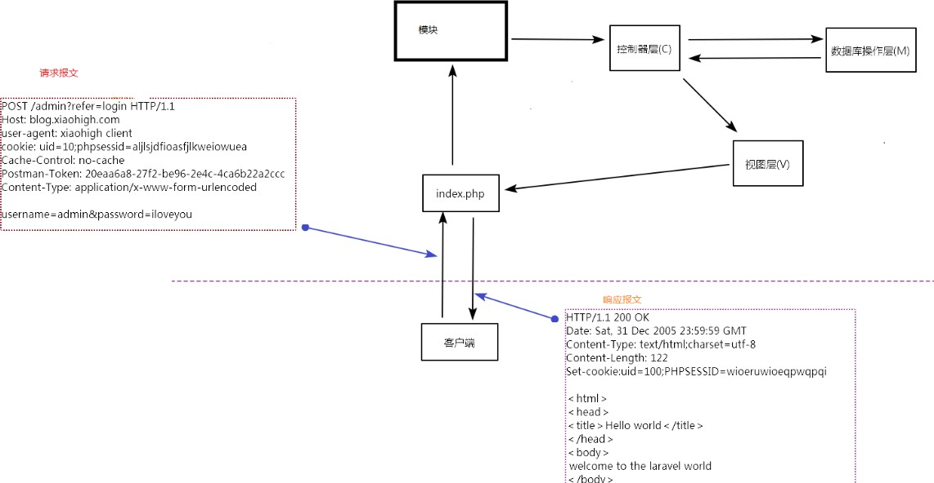

## phpcms操作后台**

* + 1. 栏目,列表,内容
    2. 单网页添加

如果该栏目下就一个页面, 则选择添加单页面

* + 1. 新闻采集模块
       1. 添加采集点，填写采集规则

以采集新浪新闻(http://roll.news.sina.com.cn/news/gjxw/gjmtjj/index.shtml)为例，作一下详细流程介绍。

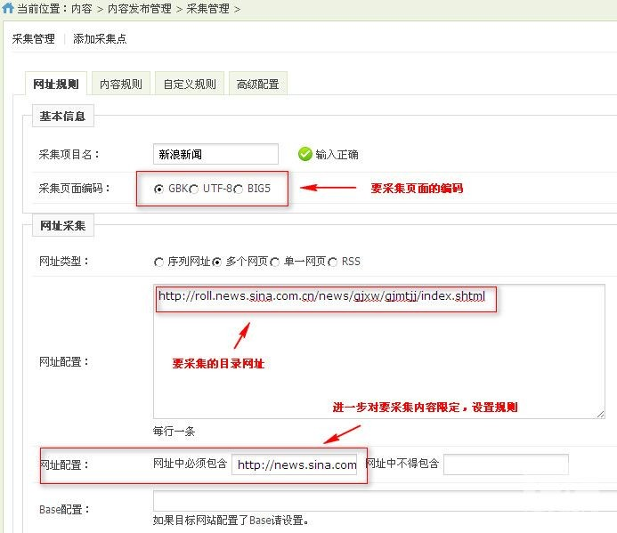

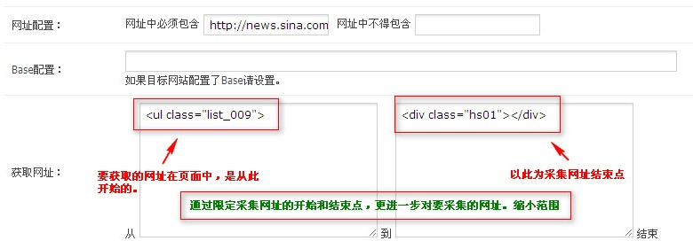

* + - 1. 采集网址

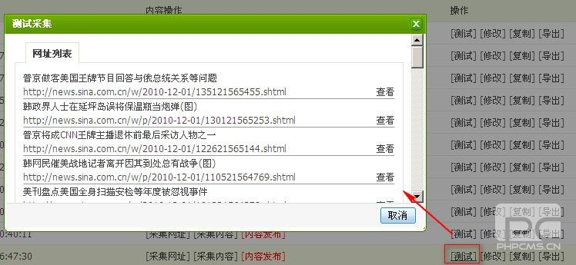

* + - 1. 采集内容 ,发布内容到指定栏目
         1. 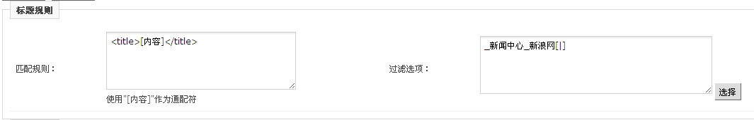标题采集配置
         2. 内容采集配置

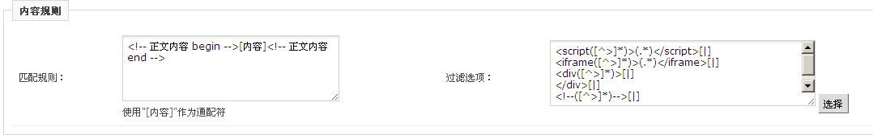

* + - * 1. 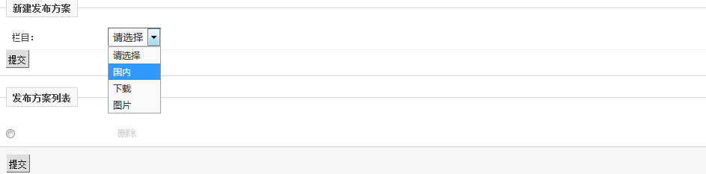发布内容到指定栏目
        2. 新闻采集模块 采集不到数据解决的办法

清除 v9_collection_histroy v9_collection_content 数据表内容重新采集

## 关键数据表**

* + 1. 栏目表-》v9_category
    2. 列表表-》v9_news
    3. 内容表-》v9_news_data
    4. 公告表-》v9_announce
    5. 友情链接表-》v9_link
    6. 会员表-》v9_member
    7. 模块表-》v9_module

# 第二章

## 用户模块开发**

* + 1. 创建模块
       1. phpcms/modules/ 新建模块目录 user
       2. 浏览模块管理-》user =》无法安装
    2. 安装模块
       1. 向v9_module(模块表)插入数据 用户模块数据(模块名,版本号,安装日期 )
    3. 设置子菜单 让后台生成一个连接 一点击进入用户管理模块
       1. 扩展-》菜单管理-》(模块管理 82行)添加子菜单
       2. 模块名:user和开发的user模块名字相同 文件: user 用户模块控制器的名字 方法: init 控制器下方法

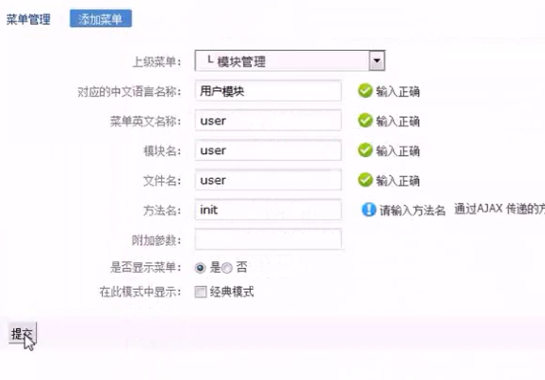 更新缓存

* + 1. 写入代码
       1. 在user模块下 新建控制器 user.php
       2. 在控制器下写入方法init
       3. 新建模板

phpcms/modules/user/templates/user_list.tpl.php

* + - 1. 加载模板

include $this->admin_tpl('user_list');

* + - 1. 导入admin类

deﬁned('IN_PHPCMS') or exit('No permission resources.'); pc_base::load_app_class('admin','admin',0); 导入admin类

* + - 1. 代码示例

1. <?php
2. //加载admin类
3. defined('IN_PHPCMS') or exit('No permission resources.');
4. pc_base::load_app_class('admin','admin',0);
5. class user extends admin{ 6 //方法
6. public function init(){
7. //加载用户列表模板
8. include $this->admin_tpl('user_list'); 10 }

11 }

12 ?>

如果出现此模块未安装的对话框 单机右上角 更新缓存

* + 1. 新建数据表

v9_user 字段id name pass

建表的时候 一定保证 varchar 是utf8 编码

* + 1. 数据库配置
       1. 新建模块model类 phpcms/model/user_model.class.php

1. defined('IN_PHPCMS') or exit('No permission resources.');
2. pc_base::load_sys_class('model', '', 0);
3. class user_model extends model {
4. function construct() {
5. $this->db_config = pc_base::load_config('database');
6. $this->db_setting = 'default';
7. $this->table_name = 'user';
8. parent:: construct(); 9 }

10 }

* + - 1. 控制器加载模块类

user_model 用户model类

} user 模 块

function construct() { parent:: construct();

$this->M = new_html_special_chars(getcache('user', 'commons'));

$this->db = pc_base::load_model('user_model');

1

2

3

4

5

* + - 1. 代码演示

?>

}

}

//打印$this->db

var_dump($this->db)

//加载用户列表模板

include $this->admin_tpl('user_list');

<?php

//加载admin类

defined('IN_PHPCMS') or exit('No permission resources.'); pc_base::load_app_class('admin','admin',0);

class user extends admin{

//加载user_model类function construct() {

parent:: construct();

$this->M = new_html_special_chars(getcache('user', 'commons'));

$this->db = pc_base::load_model('user_model');

}

//方法

public function init(){

1

2

3

4

5

6

7

8

9

10

11

12

13

14

15

16

17

18

19

20

21

* + 1. 动态路径设置（用来简化静态资源url地址）
       1. BS_PATH 设置
          1. base.php (/phpcms/base.php) deﬁne('BS_PATH',pc_base::load_conﬁg('system','bs_path')),
          2. system.php(\pc\caches\conﬁgs\system.php) 'bs_path' => '<http://localhost/o2o_13/pc/statics/bs/>';,
          3. 使用

后台模板使用

1 <link rel=”stylesheet” type=”text/css” href=”<?php echo BS_PATH?>b.css”>

前台模板使用

1 <link rel=”stylesheet” type=”text/css” href=”{BS_PATH}”>

* + - 1. 其他系统路径变量
         1. APP_PATH

动态程序路径

* + - * 1. JS_PATH js路径
        2. CSS_PATH css 路径
        3. IMG_PATH img路径
    1. pc_hash

pc验证操作,保证数据安全,确认请求是否来自用户,而不是恶意的第三方,存储在session里

* + 1. 用户模块演示代码
       1. 控制器代码user.php

1. <?php
2. //加载admin类
3. defined('IN_PHPCMS') or exit('No permission resources.');
4. pc_base::load_app_class('admin','admin',0);
5. class user extends admin{
6. //加载user_model类
7. function construct() {
8. parent:: construct();
9. $this->M = new_html_special_chars(getcache('user', 'commons'));
10. $this->db = pc_base::load_model('user_model'); 11 }
11. //方法
12. public function init(){
13. // echo "<pre>";
14. // var_dump($_SESSION);
15. //获取列表数据
16. $data=$this->db->select();
17. // echo "用户模块列表";
18. //加载用户列表模板
19. include $this->admin_tpl('user_list'); 21 }

22

1. //添加方法
2. public function add(){
3. // echo "this is add";
4. include $this->admin_tpl('user_add'); 27 }

28

1. //执行添加
2. public function insert(){
3. // echo "insert";
4. if($this->db->insert($_POST)){
5. // echo 1;
6. //跳转
7. showmessage("添加成功","?m=user&c=user&a=init");
8. }else{
9. showmessage("添加失败"); 38 }

39 }

40

1. //执行删除
2. public function del(){
3. //获取删除数据id

44 $id=$_GET['id'];

1. // echo $id;
2. if($this->db->delete("id={$id}")){
3. showmessage("删除成功","?m=user&c=user&a=init");
4. }else{
5. showmessage("删除失败"); 50 }

51 }

52

1. //修改
2. public function edit(){
3. //获取id

56 $id=$_GET['id'];

1. // echo $id;
2. //获取需要修改的数据
3. $stu=$this->db->get_one("id={$id}");
4. //加载模板
5. include $this->admin_tpl('user_edit'); 62

63 }

64

65

66

67

68

69

70

71

72

73

74

75

76

77

78

79

//执行修改

public function update(){

// echo "<pre>";

// var_dump($_POST);

$res=array_splice($_POST,-1);

// echo "<pre>";

// var_dump($_POST);

if($this->db->update($_POST,$res)){

showmessage("修改成功","?m=user&c=user&a=init");

}else{

showmessage("修改失败");

}

}

}

?>

* + - 1. 添加模板代码

1. <!doctype html>
2. <html>
3. <head>
4. <meta charset="utf-8">
5. <title>用户添加</title>
6. <link rel="stylesheet" type="text/css" href="<?php echo BS_PATH ?

>css/bootstrap.min.css">

1. </head>
2. <body>
3. <a href="" class="btn btn-success"> 列 表 </a><a href="? m=user&c=user&a=add&pc_hash=<?php echo $_SESSION['pc_hash'] ?>" class="btn btn- info">添加</a>
4. <hr>
5. <form action="?m=user&c=user&a=insert&pc_hash=<?php echo $_SESSION['pc_hash'] ?

>" method="post">

1. <div class="form-group">
2. <label>用户名</label>
3. <input type="text" name="name" class="form-control">
4. </div>
5. <div class="form-group">
6. <label>密码</label>
7. <input type="password" name="pass" class="form-control">
8. </div>
9. <input type="submit" value="添加" class="btn btn-success">
10. </form>
11. </body>
12. </html>
    * + 1. 列表页模板
13. <!doctype html>
14. <html>
15. <head>
16. <meta charset="utf-8">
17. <title>用户列表</title>
18. <link rel="stylesheet" type="text/css" href="<?php echo BS_PATH ?

>css/bootstrap.min.css">

1. </head>
2. <body>
3. <a href="" class="btn btn-success"> 列 表 </a><a href="? m=user&c=user&a=add&pc_hash=<?php echo $_SESSION['pc_hash'] ?>" class="btn btn- info">添加</a>
4. <hr>
5. <table class="table table-bordered table-hover">
6. <tr>
7. <th>ID</th>
8. <th>NAME</th>
9. <th>PASS</th>
10. <th>操作</th> 17 </tr>
11. <?php foreach($data as $row){ ?>
12. <tr>
13. <td><?php echo $row['id'] ?></td>
14. <td><?php echo $row['name'] ?></td>
15. <td><?php echo $row['pass'] ?></td>
16. <td><a href="?m=user&c=user&a=del&id=<?php echo $row['id'] ?>&pc_hash=

<?php echo $_SESSION['pc_hash'] ?>" class="btn btn-success">删除</a><a href="? m=user&c=user&a=edit&id=<?php echo $row['id']?>&pc_hash=<?php echo

$_SESSION['pc_hash'] ?>" class="btn btn-info">修改</a></td>

24

25 </tr>

26 <?php } ?>

1. </table>
2. </body>
3. </html>
   * + 1. 修改页模板
4. <!doctype html>
5. <html>
6. <head>
7. <meta charset="utf-8">
8. <title>用户修改</title>
9. <link rel="stylesheet" type="text/css" href="<?php echo BS_PATH ?

>css/bootstrap.min.css">

1. </head>
2. <body>
3. <a href="" class="btn btn-success"> 列 表 </a><a href="? m=user&c=user&a=add&pc_hash=<?php echo $_SESSION['pc_hash'] ?>" class="btn btn- info">添加</a>
4. <hr>
5. <form action="?m=user&c=user&a=update&pc_hash=<?php echo $_SESSION['pc_hash'] ?

>" method="post">

1. <div class="form-group">
2. <label>用户名</label>
3. <input type="text" name="name" class="form-control" value="<?php echo

$stu['name'] ?>">

1. </div>
2. <div class="form-group">
3. <label>密码</label>
4. <input type="password" name="pass" class="form-control" value="<?php echo $stu['pass'] ?>">
5. </div>
6. <input type="hidden" name="id" value="<?php echo $stu['id'] ?>">
7. <input type="submit" value="修改" class="btn btn-success">
8. </form>
9. </body>
10. </html>

# 第三章

## 开发新模板**

### 添加模板风格**

* + - 1. 在templates下创建 pcs模板 phpcms\templates \pcs
      2. 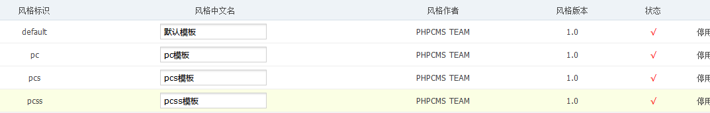修改新建模板风格名字 后台-》界面
      3. 切换模板 后台-》设置-》站点管理

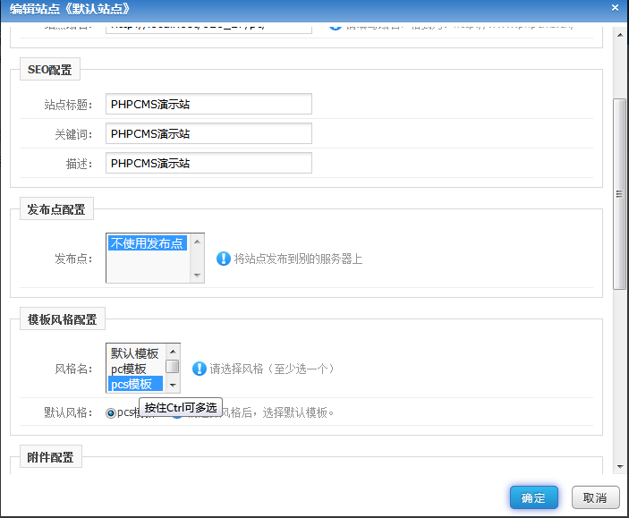

* + - 1. 在刚才创建的模板下content目录里写入自定义模板 index.html 写入测试代码

### 内置标签使用**

* + - 1. 作用

通过调用内置标签获取数据库数据

* + - 1. 一般方法
         1. pc标签的使用

{pc:get sql="" num="每页显示的数据条数" page="$_GET[page](http://xn--ldr503ayv8b/)"} {/pc} 准备并且执行sql语句

* + - * 1. loop 标签使用

{loop $data $r} {/loop} 循环数据标签

* + - * 1. {$pages}

显示分页链接

* + - * 1. {template "content","header"}

包含标签 包含content模板目录下的header.html模板

* + - * 1. 前台遍历用户数据演示代码

1

2

3

4

5

6

7

8

9

10

11

12

13

14

15

16

17

18

19

20

21

22

23

24

{template "content","header"}

<link rel="stylesheet" type="text/css" href="{BS_PATH}css/bootstrap.min.css">

<div class="container">

<button class="btn btn-info">用户列表数据</button>

<table class="table table-bordered table-hover">

<tr>

<th>ID</th>

<th>NAME</th>

<th>PASS</th>

</tr>

{pc:get sql="select * from v9_user" num="2" page="$_GET[page]"}

{loop $data $row}

<tr>

<td>{$row['id']}</td>

<td>{$row['name']}</td>

<td>{$row['pass']}</td>

</tr>

{/loop}

{/pc}

</table>

{$pages}

</div>

{template "content","footer"}

* + - 1. 可视化 操作
         1. 开启可视化

在pc/caches/conﬁgs/system.php,把'tpl_edit'=> 1 ,允许在线编辑模板

* + - * 1. 使用格式

{pc:模块名 action="操作(null)"} {loop}{/loop} {/pc} 注意action不知道怎么写,默认定义为空

* + - * 1. 可视化操作演示代码

以遍历前台友情链接为主,模板里代码

1 {pc:link action="null"} 2 {/pc}

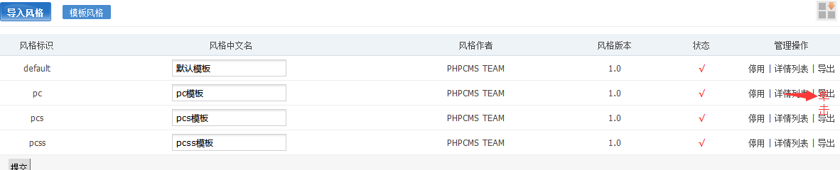操作后台-》界面-》模板风格

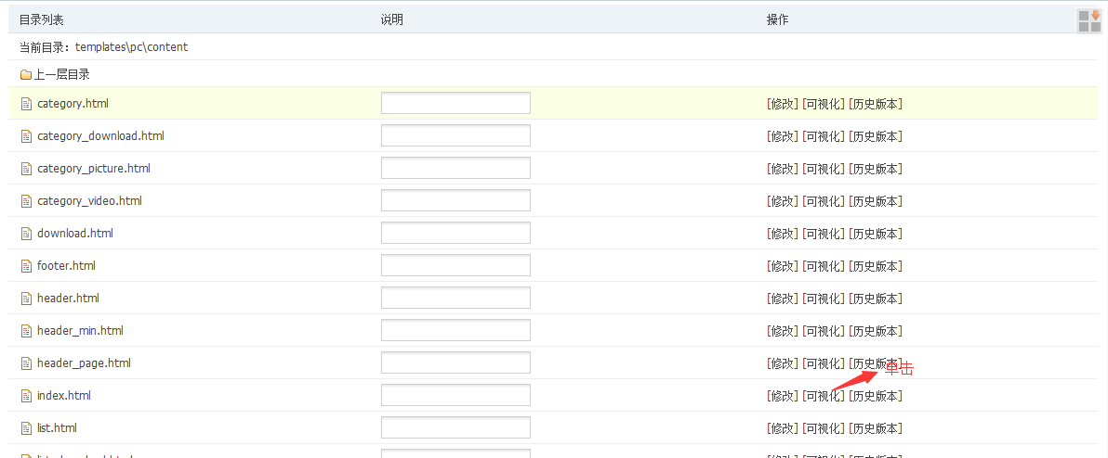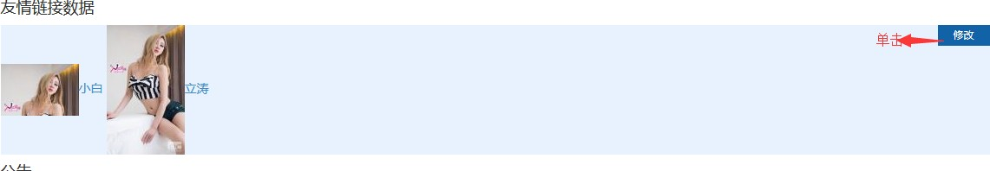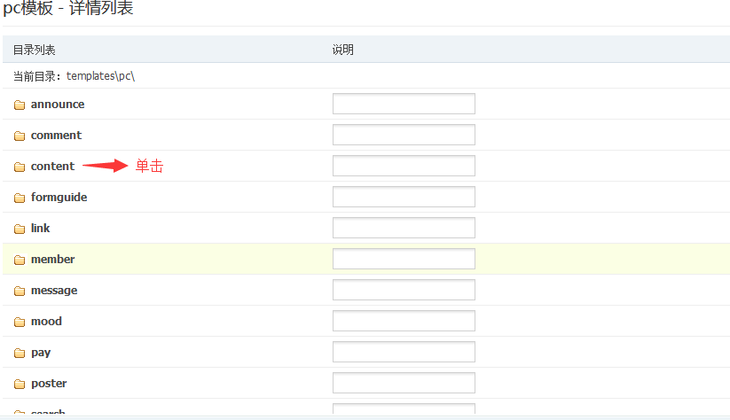

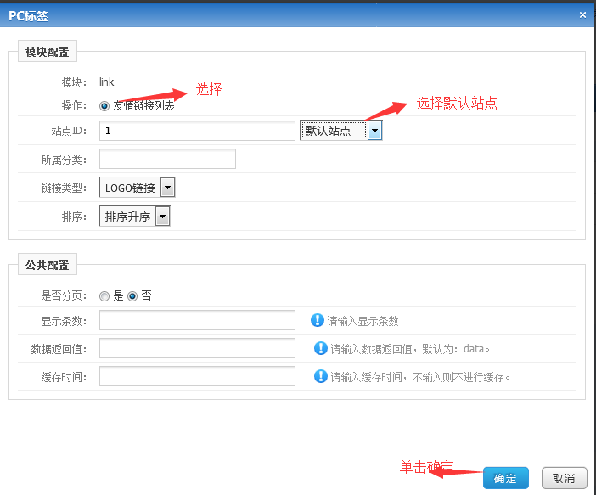

生成实例代码演示及数据遍历

1. <h4>友情链接数据</h4>
2. {pc:link action="type_list" siteid="1" linktype="1" order="listorder ASC"}
3. {loop $data $r}

4 <img src="{$r['logo']}"><a href="{$r['url']}">{$r['name']}</a>

5 {/loop}

6 {/pc}

# 第四章仿万达企业文化官网实战开发**

## 扒页面方法

* + 1. 扒页面工具 使用(推荐)
    2. 精确扒页面(精确到每个页面)

## 扒取的具体页面

* + 1. <http://www.wanda.cn/>以万达企业文化官网为主
    2. 首页
    3. 列表页
    4. 内容页
    5. 视频内容页
    6. 搜索页

## 新建模板开发

* + 1. 注意点

在添加数据的时候 选择切换模板

* + 1. 例如在新模板里添加栏目

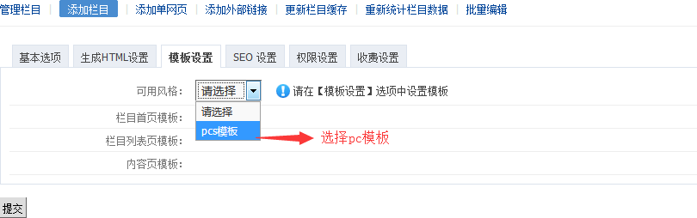

* + 1. 如果模板JQuery代码无效果,用外部导入式方式,导入JQuery文件

## 实战开发

### 万达首页开发

* + - 1. 首页模板位置

phpcms/templates/pcs/content/index.html

* + - 1. 操作数据表v9_category 栏目表v9_news 列表表
      2. 数据遍历

一级栏目遍历

二级栏目遍历

二级栏目列表遍历

### 万达列表页开发

* + - 1. 列表模板位置

phpcms/templates/pcs/content/list.html

* + - 1. 操作数据表

v9_news 列表表

### 万达内容内开发

* + - 1. 内容页模板位置

phpcms/templates/pcs/content/show.html

* + - 1. 操作变量

获取标题:{$title}

获取内容:{$content}

### 万达视频变相开发

* + - 1. 修改附件允许上传的类型和最大尺寸

后台->设置->站点管理->修改->允许上传的附件类型修改php.ini配置文件 upload_max_ﬁlesize = 200M

* + - 1. 视频内容页模板

phpcms/templates/pcs/content/show_video.html

### 搜索页开发

* + - 1. 修改首页搜索form表单

搜索框的name值 必须叫q phpcms已经帮我们处理好了

1. <input id="siteid" type="hidden" value="1" name="siteid" />
2. <input id="typeid" type="hidden" value="1" name="typeid" />
   * + 1. 搜索页列表模板

phpcms/templates/pcs/search/list.html

* + - 1. 具体操作变量

总共数据条数:{$totalnums} 搜索关键词:{$q}

遍历搜索内容:

{loop $data $i $r}

{/loop}

{if empty($data)}未找到结果{/if}

* + - 1. 分页{$pages}不起效果

修改\phpcms\modules\search\index.php 86行代码

$result = $this->db->listinfo($sql, 'searchid DESC', $page, 2); 2每页显示的数据条数

* + - 1. 操作数据表

v9_search

### 留言模块开发

同用户模块开发

### 公告内容页开发

* + - 1. 公告内容页模板

phpcms/templates/pcs/announce/show.html

* + - 1. 变量使用

{$title}获取标题

{$content}获取内容

### 内置函数使用

* + - 1. 时间函数

{date('Y-m-d H:i:s',时间戳)}

* + - 1. 字符串截取函数

{str_cut(截取的字符串,截取个数,'...')}